БЕКІТЕМІН:
Қарағанды облысы білім басқармасының
Шет ауданы білім бөлімінің
«Жарық жалпы білім беретін мектебі» КММ
директоры: _______________А.А.Абеуова
«______»________________________2023ж.

Жарық жалпы білім беретін мектебінің 2023-2024 оқу жылына арналған наркобекет құрамы

№ | Аты-жөні | Қызметі | Наркобекеттегі мәртебесі
1 | А.А.Абеуова | Мектеп директоры | Төрағасы
2 | Н.Х.Багзибекова | Директордың тәрбие ісі жөніндегі орынбасары | Мүшесі
3 | Л.Б.Майбасова | Әлеуметтік педагог | Бекеттің басшысы
4 | С.Н.Макажанова | Педагог-психолог | Мүшесі
5 | А.А.Сатова | Педагог-психолог | Мүшесі
6 | А.А.Ілдебай | Мектеп медбикесі | Мүшесі
7 | К.Сәкібай | Медициналық сынып жетекшісі | Хатшысы
8 | Д.Б.Дауренбеков | Спорттық жетекші | мүшесі

БЕКІТЕМІН:
Қарағанды облысы білім басқармасының
Шет ауданы білім бөлімінің
«Жарық жалпы білім беретін мектебі» КММ
директоры: _______________А.А.Абеуова
«______»________________________2023ж.

Наркологиялық бекеттің 2023-2024 оқу жылына арналған
жылдық жұмыс жоспары

Мақсаты: жасөспірімдерді салауатты өмір салтының дағдыларына баулып, денсаулығына, адамгершілік қасиетіне, психологиялық тұрғыдан жүйке жүйесіне кері әсерін тигізетін зиянды заттарды қолданудың алдын алуы бойынша іс-шаралар арқылы ұйымдастыру.
Міндеттері:
- Салауатты өмір салтын насихаттауды жетілдіру спорттық ойын түрлеріне тарту жұмыстарын дамыту.
- Салауатты өмір салтының үлгілік - өнегелік тұрғыдағы мәнін түсіндіру.
- Зиянды әдеттерді қолданудың, пайдаланудың (шылым, арақ, есірткі, АҚТБ\ЖҚТБ) алдын алу жолдарын жетілдіру.
- Жасөспірімдерге есірткі, темекі, алкагольдің денсаулығына өлшеусіз зиян, орны толмас өкініші туғызатын түсіндіру.
- Күйзелісті жағдайларда адамның ақылға жүгінуінің, өзін-өзі сабырға шақыруының маңызын ұғындыру.

№ | Іс-шара атауы | Сыныбы | Мерзімі | Жауапты тұлға
 | Денсаулық күні | 1-11 сыныптар | Қыркүйек | Спорттық жетекші Б.Б.Дауренбеков
 | «Достық эстафетасы» | 6-сыныптар | Қыркүйек | Әлеуметтік педагог Л.Б.Майбасова
 | Денсаулық бұрышы «Зианды әдеттердің алдын алуға арналған қабырға бұрышын жаңарту, толықтыру | 1-11 сыныптар | Қазан | Мектеп медбикесі А.А.Ілдебай
 | «Денсаулықтың 6 шарты – таза ауа, дұрыс тамақтану, қозғалыс, тыныш  ұйқы, көтеріңкі көңіл- күй, күйзеліске  түспеу» сыныптан тыс іс-шара | 9-сыныптар | Күзгі демалыс | Спорттық үйірме жетекшілері
 | Дөңгелек үстелдер, әңгімелер шеңберінде белгілі спортшылармен  кездесу ұйымдастыру | 7-сыныптар | Қараша | Кәсіби бағдар беруші А.О.Дакенова
 | Аудандық нарколог маманымен кездесу «ЖИТС ғасыр дерті» | 8-сыныптар | Желтоқсан | Медициналық сынып жетекшісі К.Сәкібай
 | «Зиянды әдеттен сақ бол!» суреттер галлереясы | 2-сыныптар | Қысқы демалыс | Сынып жетекшілері
 | «Ұлттық ойын- ұлт қазынасы» («Ұлттық мектеп  лигасы») | 1-6  сыныптар | Қаңтар | Дене шынықтыру пәнінің мұғалімдері
 | Белгілі спортшылардың, оның ішінде Паралимпиада ойындарына  қатысушылардың қатысуымен СӨС қалыптастырудағы  спорттың рөлі туралы бейнематериалдар әзірлеу | 5-сыныптар | Ақпан | Сынып жетекшілері
 | «Есірткі адамға қаншалықты зиян!» бейнеролик дайындау | 10-сыныптар | Ақпан | Әлеуметтік педагог Л.Б.Майбасова
 | «Әке, шеше және мен- спортшымыз шетінен» | 1-сыныптар | Наурыз | Сынып жетекшілері
 | Спорттық ойындар. | 4-сыныптар | Көктемгі демалыс | Спорттық үйірме жетекшілері
 | Челлендж  «Шахмат ойнау» («Тоғыз айға тоғыз іс шара») | 7-11 сыныптар | Сәуір | «Шахмат» үйірмесінің жетекшілері Е.Айтбеков
 | «Зиянды әдеттер және олардың денсаулыққа әсері» сынып сағаты | 3-сыныптар | Сәуір | Сынып жетекшілері
 | «Нашақорлық-ғасыр дерті» баяндама  «Жасөспірім және қоғам» ата-аналармен құқық қорғау органдары қызыметкерлерінің кездесуі | Ата-аналар | Мамыр | ДТІЖО Н.Х.Багзибекова
 | БАҚ-та олимпиадалар мен спорттық жарыстардың жеңімпаздарын жариялау | 5-11 сыныптар | Мамыр | Директордың ғылыми істері жөніндегі орынбасары Р.Хусаян

Әлеуметтік педагог Л.Б.Майбасова

«Денсаулық фестивалі» анықтамасы

Қарағанды облысы білім басқармасының Шет ауданы білім бөлімінің "Жарық жалпы білім беретін мектебі" КММ-де Денсаулық күніне орай уйымдастырылған оқушылар арасында мектепшілік спорттың бірнеше түрінен жарыстар өтті. Атап айтсақ: Шахмат, тоғызқұмалақ, асық ату, қол күрес, волейбол, кермеде тартылу. Оқушылар мектепішілік жиында марапатталды.

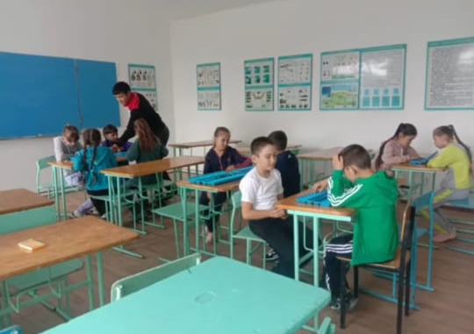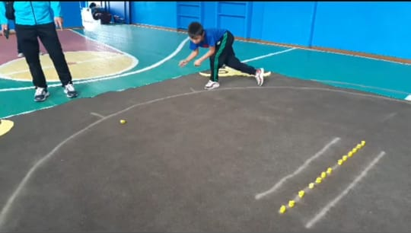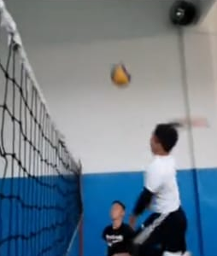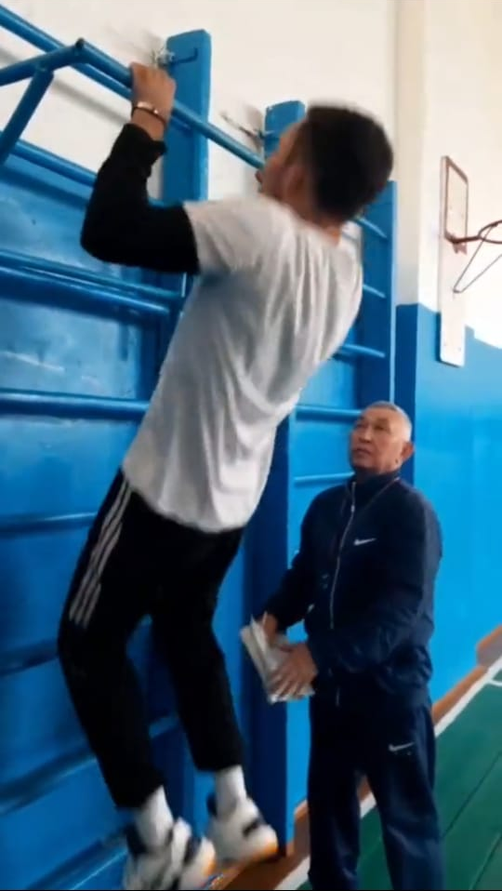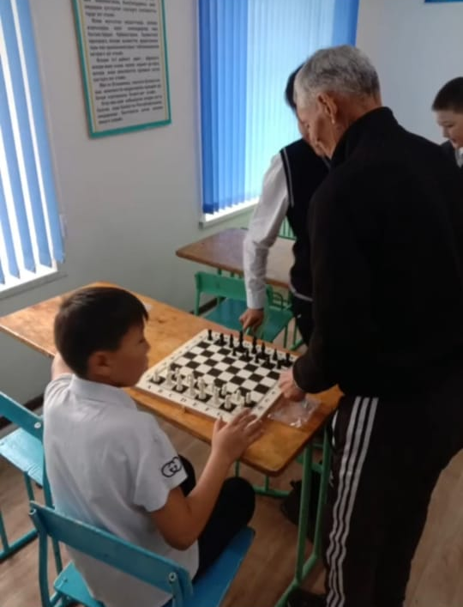

Ұйымдастырған Дене шынықтыру мұғалімдері

Дөңгелек үстелдер, әңгімелер шеңберінде белгілі спортшылармен
кездесу жайлы анықтама

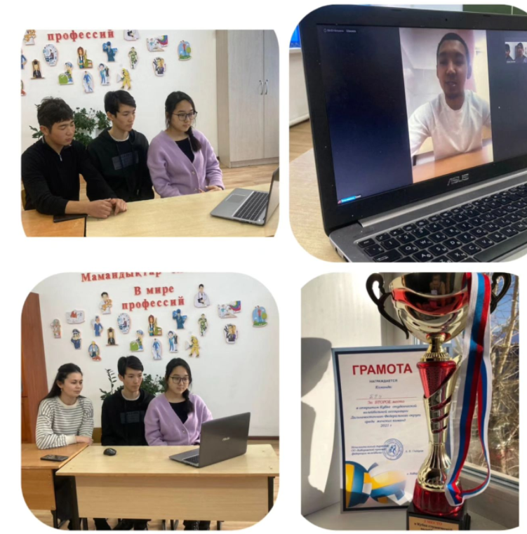

Қарағанды облысы білім басқармасының Шет ауданы білім бөлімінің "Жарық жалпы білім беретін мектебі"КММ-де Наркологиялық бекеттің жоспарына сай әрі күзгі каникул уақытында 10 сынып оқушыларымен Болашақ колледжінің маманы әрі волейболист Мықтыбеков Сапарбек Дәуренбековичпен онлайн түрде кездесу болды
Оқушылар мектебіміздің түлегі Сапарбек Дәуренбековичтың жетістікке жеткізген жолы жайлы әңгімесін қызыға тыңдады. Кездесу қызықты өтті.

Жауаптылар:
Әлеуметтік педагог Майбасова Л.Б
Кәсіби бағдар беруші Дакенова А.

«Денсаулықтың 6 шарты – таза ауа, дұрыс тамақтану, қозғалыс, тыныш, ұйқы, көтеріңкі көңіл- күй, күйзеліске түспеу» сыныптан тыс іс-шара жайлы анықтама

Қарағанды облысы білім басқармасының Шет ауданы білім бөлімінің “Жарық жалпы білім беретін мектебі” КММ-де күзгі демалыс уақытында дене шынықтыру пәнінің мұғалімдері «Денсаулықтың 6 шарты – таза ауа, дұрыс тамақтану, қозғалыс, тыныш, ұйқы, көтеріңкі көңіл- күй, күйзеліске түспеу» тақырыбында ойындар өткізді. А.Қобдабай асық ойынын дәріптесе, А.М.Ахметов қол күресі секциясының жұмыстарын жандандыра отырып оқушыларды салауатты өмір салтына баулыды.

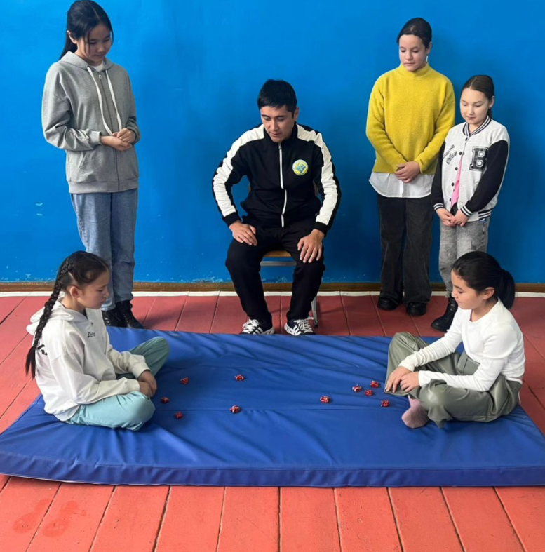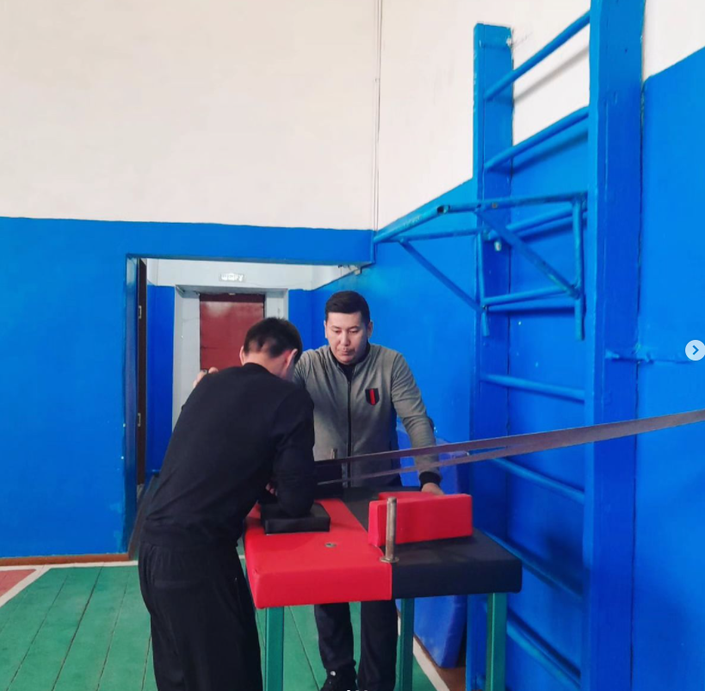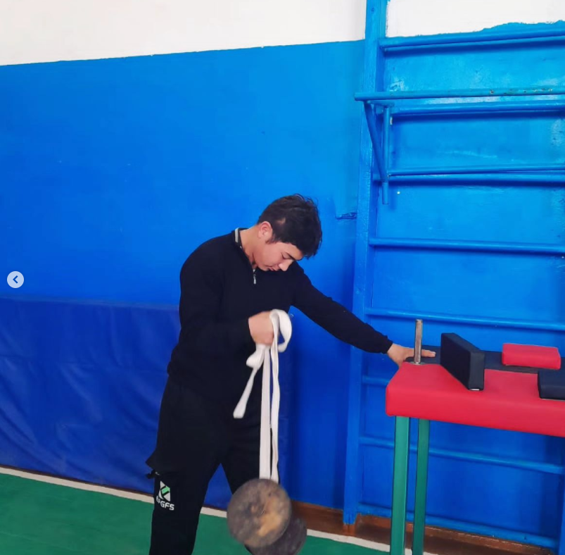
https://www.instagram.com/p/CzF00set8av/?img_index=3
https://www.instagram.com/p/CzF3uY9tAVP/

Жауаптылар: дене шынықтыру пән мұғалімдері

«Есірткі ел қауіпсіздігіне, әлем қауіпсіздігіне төнген қатер!» атты тренинг жайлы анықтама

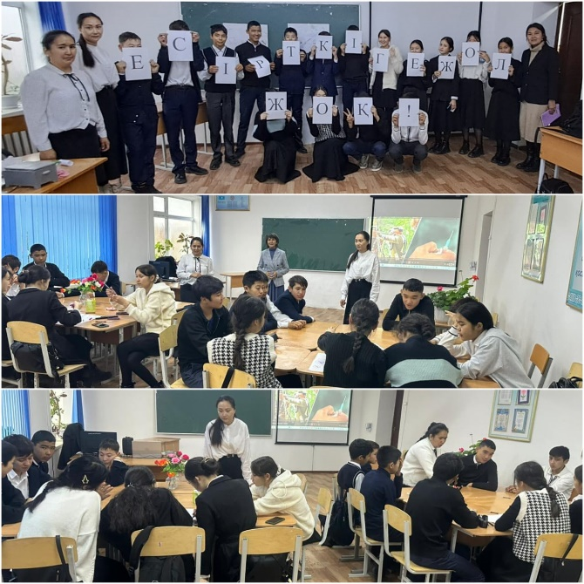

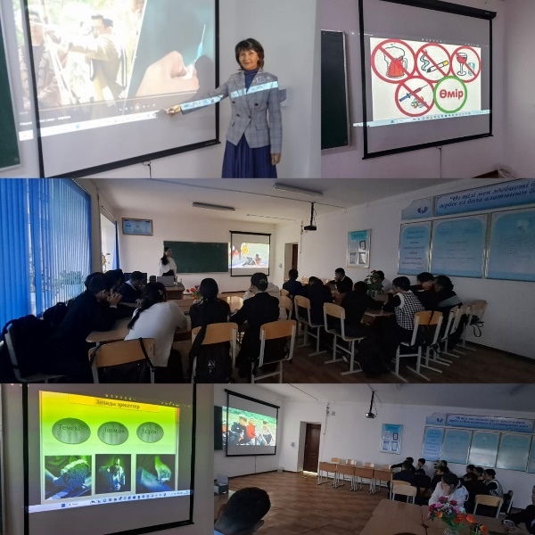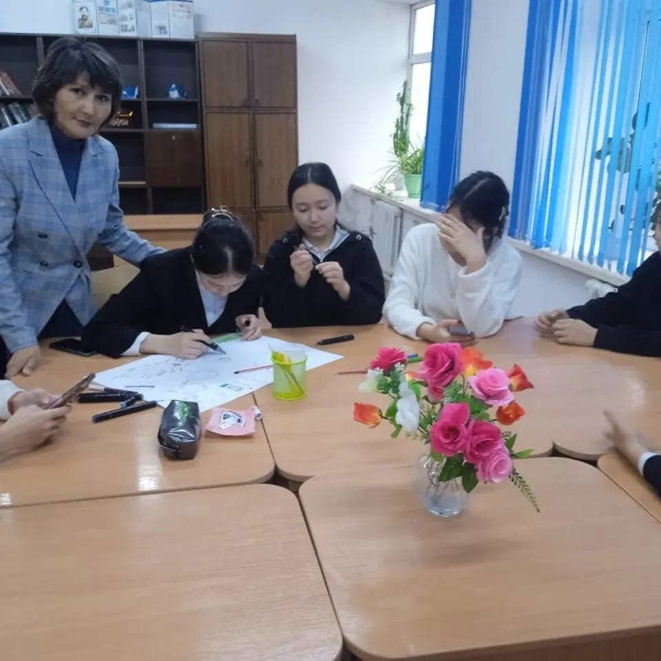
Қарағанды облысы білім басқармасының Шет ауданы білім бөлімінің “Жарық жалпы білім беретін мектебі” КММ-де нашақорлықтың алдың алу бойынша жеткіншектердің есірткі мәселесі бойынша ақпараттылық деңгейін жоғарлату, психикалық белсенді заттарды қолдануға қарсы дағдыларын дамыту мақсатында 9 «А» сынып оқушыларымен «Есірткі ел қауіпсіздігіне, әлем қауіпсіздігіне төнген қатер!» атты тренинг өтті.
Жасөспірімдердің мәселе бойынша ақпараттану деңгейін анықтау; Оқушылардың нашақорлыққа қатынасын өзгерту; Психологиялық тәуелділік, есірткіні тұтыну себептері мен зардаптары жөнінде нақты ақпарат беру; Таңдау жасау кезінде жасөспірімдерде жауапты шешімдер қабылдау қабілетін қалыптастыру; Жеткіншектердің материалды игеру деңгейін тексеру және алған білімдерін өмірде қолдана білуіне ынталандыруға арналған тренингтер ұйымдасытырылып, өз мақсатына жетті.

Жауаптылар: Педагог-психолог С.Н.Макажанова
А.А.Сатова
Әлеуметтік педагог Л.Б.Майбасова

наркологиялық бекеттің ЕРЕЖЕСІ
1. Жалпы ережелер
1. Наркологиялық бекет- (бұдан әрі - наркобекет) білім алушыларды салауатты өмір салтының дағдыларына баулу үшін білім беру
ұйымдарында кешенді түрде алдын алу жұмыстарын жүргізетін және қабілетті адамгершілік - психологиялық тұрғыдан жүйке жүйесіне кері
әсер ететін құралдарды теріс пайдалануды болдырмауды қалыптастыратын қоғамдық орган болып табылады. Есірткі бекеті өзінің әрекетін жүзеге асыру үшін Білім туралы» 2007 жылғы 27 шілдедегі № 319-шы Қазақстан Республикасының Заңын, Қазақстан Республикасы Президентінің «Қылмыспен және жемқорлықпен күрес жүйесін жетілдіру жөніндегі шаралар туралы» 2000 жылғы 20 сәуірдегі № 377, «Қазақстан Республикасында есірткімен және есірткі бизнесімен күресудің 2006-2014 жылдарға арналған стратегиясын бекіту туралы» 2005 жылғы 29 қарашадағы № 1678 жарлықтарын, Қазақстан Республикасы үкіметінің 2006 жылғы 5 сәуірдегі «Қазақстан Республикасында есірткімен жэне есірткі бизнесімен күрестің 2006-2008 жылдарға арналған бағдарламасы туралы» № 240 қаулысын, есірткі және есірткі бизнесімен күрестің өңірлік бағдарламаларын, Қазақстан Республикасы білім және ғылым, денсаулық сақтау министрліктерінің нормативтік-құқықтық құжаттарын және осы ережені басшылыққа алады; әдістемелік ұсынымдарды және әлеуметтік-келеңсіз құбылыстардың алдын алу жөніндегі әзірленімдерді пайдаланады; осы бағыттағы қызметтер бойынща ұйымдармен, кәсіпорындармен және мекемелермен өзара қарым-қатынас жасайды.
2. Наркобекеттің құрамына әлеуметтік педагог, білім беру ұйымдарының медициналық қызметкері, педагог-психолог, сынып жетекшілері, білім беру ұйымдарындағы өзін-өзі басқарудың өкілдері, ата-аналар қауымдастығы, жоғары сынып окушылары мен дәрігер-нарколог (келісімі бойынша) енеді. Наркобекеттің қызметі мен құрамы білім беру ұйымы басшысының бұйрығымен бекітіледі.
3. Наркобекеттің басшысы білім беру ұйымының әлеуметтік педагогы, ол болмаған жағдайда - білім беру ұйымының педагог-психологы, білім беру ұйымының медициналық қызметкері болып табылады.
4. Наркобекеттің төрағасы (төрайымы) білім беру ұйымының тәрбие жұмысы жөніндегі басшысының орынбасары болып табылады.
2. Наркобекеттің міндеттері
5. Наркобекет балалар-жас жеткіншектер және жас өспірімдер арасында жүйке жүйесіне кері әсер ететін құралдарды теріс пайдаланудың бастапқы алдын алу бойынша кешенді іс-шараларды жүзеге асырады.
6. Жекелеген тәрбие жұмыстарын өткізу және аддитивті (тәуелді) мінез-құлықты, тәуелділікті қалыптастыруды жөнге келтіру арқылы оқушыларға арналған іс-шараларды іске асырады.
7. Ата-аналармен оқушылардың нашақорлығының оқиғалары туралы, осы проблема бойынша ішкі отбасылық бақылаудың жөнділігі, мінез-құлықтағы ауытқушылық белгілерінің табылғаны мен тәуелділік, отбасыдағы әлеуметтік-келеңсіз құбылыстардың алдын алу мен салауатты
өмір салтын қалыптастыру туралы ақпараттандыруға бағытталған жұмыстарды жүргізеді.
8. Міңез-құлқында әр түрлі ауытқушылық белгілері бар және жүйке жүйесіне кері әсер ететін құралдарды теріс пайдалануға бейім «қауіп-қатер тобының» тұлғасын бастапқы айқындауды, олар туралы ата-аналарын, дәрігер-наркологты өз уақытында хабардар етуді, қосымша тексеруге жіберуді және педагогикалық шаралар қабылдауды жүзеге асырады.
9. Қазақстан Республикасының қолданыстағы заңнамалық, нормативтік-құқыктық актілеріне сәйкес оқушылар мен ата-аналар арасында ақпараттық-ағартушылық жұмысты ұйымдастырады.
10. Оқушылардың бос уақытын өткізуді ұйымдастыруға бағытталған бағдарламаларды әзірлеуге және іске асыруға қатысады: спорттық секциялар, шығарма үйірмелері, интернет-секциялар, арт-лабораториялар, музыкалық секциялар, би секциялары.

3. Наркобекеттің қызметі
11. Аддитивті (тәуелді) мінез-құлыққа бейім тұлғаларды айқындау бойынша бірқатар іс-шаралар өткізеді (сауалнама, топтық, жекелеген жұмыс). «Қауіп-қатер тобындағы» тұлғаларды психологтың, дәрігер-наркологтың консультациялық қарауына жіберуді жүзеге асырады.
12. Школьникам, оның ішінде білім беру мекемесінде алдын алу есебіне алынғандарға жүйелі динамикалық бақылауды жүзеге асырады. Алдын алу есебінде белгіленген оқушылармен, олардың ата-аналарымен және сынып жетекшілерімен жекелеген тәрбие және оку жүмыстарын жүргізеді, сондай-ақ осы Ереженің №3 қосымшасына сәйкес құжаттамаларды жөнге келтіреді. Жүйке жүйесіне кері әсер ететін құралдарды пайдалануды алдын-ала аныктау және қауіп-қатер тобын жасақтау мақсатында оқушылардың диагностикалық жұмысын жүргізеді.
13. Наркобекеттің отырыстарында «қауіп-қатер тобының» жеткіншектерімен жұмыс туралы, оқушылар арасында салауатты өмір салтын қалыптастыру жөніндегі іс-шаралар туралы, ата-аналармен жұмыс туралы сынып жетекшілерін (кураторларды) тыңдайды.
14. Оқу орнының барлық ұжымының алдын алу жұмыстарын жақсартуға бағытталған накты ескертулермен және ұсыныстармен оқу орнының әкімшілігіне шығады.
15. Сынып жетекшілеріне (кураторларға) оқушылар арасында әлеуметтік – келеңсіз құбылыстардың алдын алу жөніндегі әдістемелік әдебиеттерді іріктеуді жасақтайды.
16. Оқушылар мен педагогтар, қоғамдағы әлеуметтік - келеңсіз құбылыстардың алдын алу жөніндегі іс-шараларға қатысуға тілек білдіргендер арасынан еріктілердің (волонтерлердің) мәліметтер базасын жасайды.
17. Наркобекеттің жұмыс жоспарына сәйкес жүйке жүйесіне кері әсер ететін құралдарды теріс пайдаланудың алғашқы алдын алу жөнінде оқушыларға, ата-аналарға, педагогтарға арналған іс-шаралар өткізеді.
18. Сынып жетекшілерінің мәлімдемелері бойынша санитарлық-ағарту жұмысына денсаулық сақтау, ішкі істер, әділет және басқа да мүдделі жақтардың мамандарын тартады.
19. Балалардың және жас жеткіншектердің құқықтарын және денсаулықтарын қорғау мақсатында проблемалы отбасыларға шара қолдану жөнінде тиісті ұйымдарға, кәсіпорындарға, мекемелерге жүгінеді.
20. Наркобекеттің мүшелері қолданыстағы заңнамамен анықталған қызметтік, сондай-ақ басқа да құпияларды құрайтын мәліметтердің құпиялылығын сактауға міндетті.
21. Мыналар:
1) есірткіге тәуелділіктің таралуына қарсы әрекет мәселелері бойынша белсенді әлеуметтік ұстанымды иеленетін оқушыларды, қызметкерлерді;
2) балаларды салауатты өмір салты рухында, психологиялық денсаулықты - есірткіге қарсы орнықтылықты қалыптастыруға тәрбиелейтін отбасыларды ынталандыру бойынша ұсыныстар енгізеді.
22. Наркобекеттің отырысы қажеттілігіне қарай, бірақ айына кемінде 1 рет өткізіледі.
4. Наркобекет қызметінің есептілігі және есепке алуы
23. Білім беру ұйымының наркобекеті тұракты негізде білім беру ұйымының әкімшілігіне есепті.

